

**课 程 实 验 报 告**

**课程名称： 汇编语言程序设计实验**

**实验名称： 编程基础**

**实验时间： 2018-3-30，18:30-21:50 实验地点： 南一楼804室12号实验台**

**指导教师： 李海波 专业班级：计算机科学与技术201607班**

**学 号： U201614700 姓 名： 王亚宁**

**同组学生： 无 报告日期： 2018年3月30日**

**原创性声明**

  本人郑重声明：本报告的内容由本人独立完成，有关观点、方法、数据和文献等的引用已经在文中指出。除文中已经注明引用的内容外，本报告不包含任何其他个人或集体已经公开发表的作品或成果，不存在剽窃、抄袭行为。

特此声明！

学生签名：

日期：

成绩评定

|  |  |  |
| --- | --- | --- |
| 实验完成质量得分（70分）（实验步骤清晰详细深入，实验记录真实完整等） | 报告撰写质量得分（30分）（报告规范、完整、通顺、详实等） | 总成绩（100分） |
|  |  |  |

指导教师签字：

                    日期：

**目录**

实验目的与要求 1

实验内容 1

实验过程 1

任务1 1

1. 设计思想 1

2. 流程图 2

3. 实验步骤 2

4. 实验记录 2

任务二 9

4. 设计思想 9

5. 流程图 10

6. 源程序 10

7. 实验步骤 12

8. 实验记录 12

任务三 16

1. 设计思想 16

2. 流程图 16

3. 源程序 16

4. 实验步骤 17

5. 实验记录 17

体会 18

参考文献 18

# 实验目的与要求

1. 掌握汇编源程序编辑工具、汇编程序、连接程序、调试工具TD的使用；
2. 理解数、符号、寻址方式等在计算机内的表现形式；
3. 理解指令执行与标志位改变之间的关系；
4. 熟悉常用的DOS功能调用；
5. 熟悉分支、循环程序的结构及控制方法，掌握分支、循环程序的调试方法；
6. 加深对转移指令及一些常用的汇编指令的理解。

# 实验内容

任务1. 《80X86汇编语言程序设计》教材中 P31的 1.14题。

任务2. 《80X86汇编语言程序设计》教材中 P45的 2.3题。

任务3. 《80X86汇编语言程序设计》教材中 P45的 2.4题的改写。

任务4：有一个老板在网上开了2个网店SHOP1,SHOP2；每个网店有n种商品销售，不同网店之间销售的商品种类相同，但数量和销售价格可以不同。每种商品的信息包括：商品名称（10个字节，名称不足部分补0），进货价(字类型)，销售价（字类型），进货总数（字类型），已售数量（字类型），利润率（%）【=（销售价*已售数量-进货价*进货总数）*100/（进货价*进货总数），字类型】。老板管理网店信息时需要输入自己的名字（10个字节，不足部分补0）和密码（6个字节，不足部分补0），登录后可查看商品的全部信息；顾客（无需登录）可以查看所有网店中每个商品除了进货价、利润率以外的信息。

# 实验过程

## 任务1

任务详细内容：已知二进制数x1和x2的值，求x1和x2的补码的和，并指出符号，判断是否发生了溢出和进位。

### 设计思想

设计思路：任务一的内容是对两个数进行加减运算，指出结果的符号，可以使用AX寄存器的高低位存放两个数的值，运算即可。

寄存器分配：AH存放x1，AL存放x2。

### 流程图

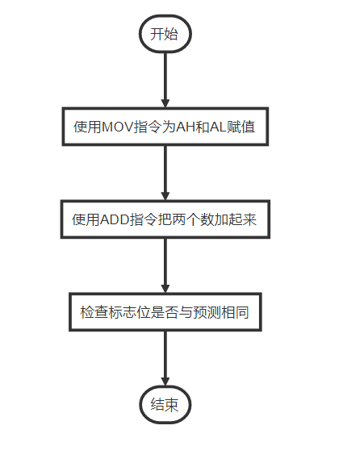

### 实验步骤

1. 打开dosbox，将masm的等文件目录挂载为c，输入c:切换到c盘。
2. 输入td打开td的窗口。
3. 直接编写要执行的汇编代码：首先把数据x1和x2的补码使用MOV指令到AX寄存器的高位和低位。
4. 使用ADD AH, AL命令计算AL加AH并将结果存放在AH中。
5. 观察此时的标志位SF, OF, CF, ZF，记录下来和自己实验前预测的对比并分析原因。

### 实验记录

实验环境条件：i5 6200U，2.8GHz，8GB内存；dosbox命令行窗口；visual studio 2017；MASM.EXE 6.0； LINK.EXE 5.2; TD.EXE 5.0。

首先是实验使用的数据x1，x2，它们的补码表示，如表1-1所示：

先计算求和的标志位：

|  |  |  |  |  |  |  |
| --- | --- | --- | --- | --- | --- | --- |
| X1 | X2 | 和 | SF | OF | CF | ZF |
| 33H | 5AH | 8DH | 1 | 1 | 0 | 0 |
| D7H | A3H | 7AH | 0 | 1 | 1 | 0 |
| 65H | A3H | 08H | 0 | 0 | 1 | 0 |

接下来测试在CPU上执行汇编代码的真实情况。

计算第一个表达式的值，先打开dosbox，挂载磁盘，切换磁盘，输入td打开程序窗口，界面如图所示：

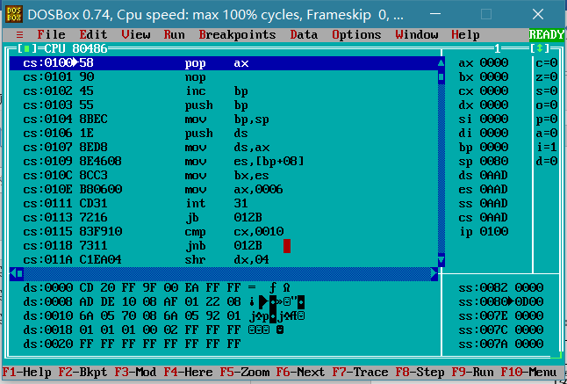

此时直接将光标移到箭头所指处，直接输入指令MOV AH, 33H和MOV AL, 5AH，输入指令如图所示：

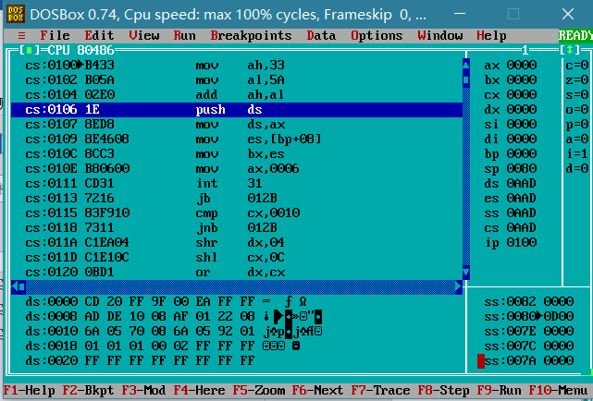

按F8单步运行指令，记录四个指示标志位，结果如图所示：

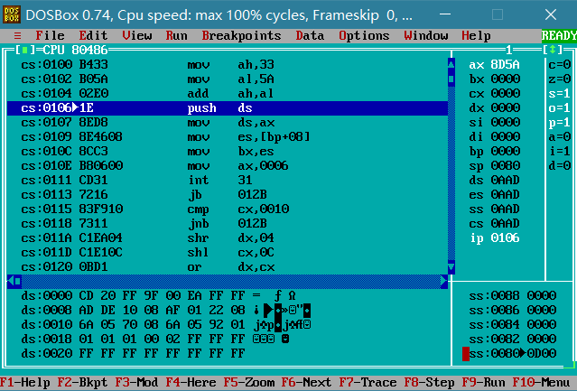

可见SF为1，表示结果是负数，ZF为0表示结果不为0，OF为1表示发生了溢出，CF为0表示没有发生进位或者借位，与预测相同。

测试第二个表达式，指令如图所示：

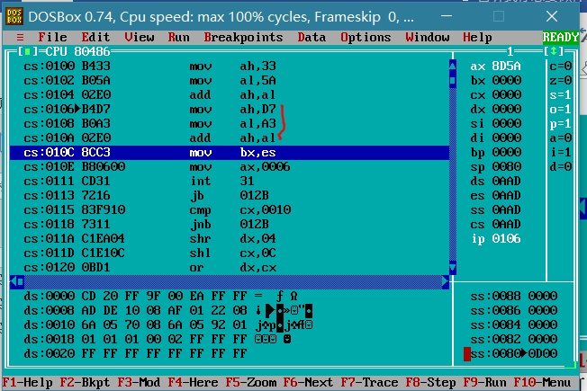

运行指令如图所示：

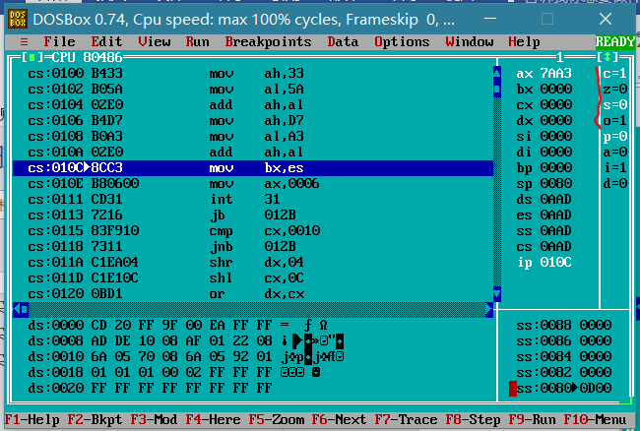

可见CF为1表示产生了进位，OF表示发生了溢出，ZF为0表示结果不为0，SF为0表示结果为整数，与预测结果相同。

输入第三个表达式的指令，如图所示：

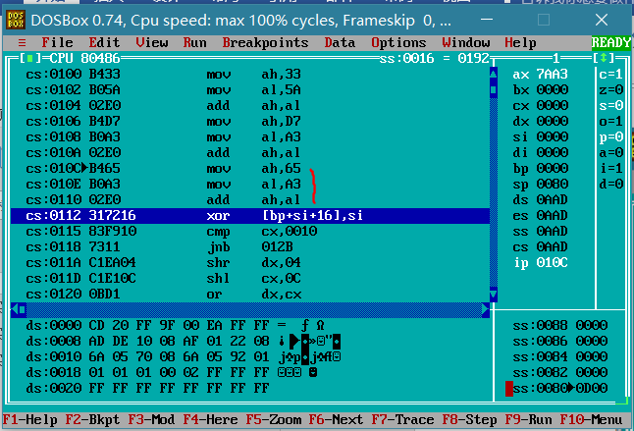

运行指令如图所示：

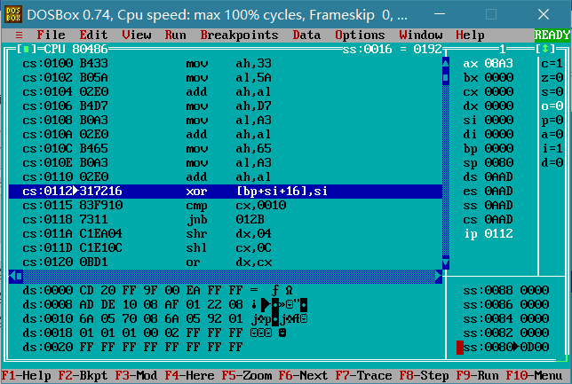

CF为1表示发生了进位，ZF为0表示结果不为0，SF为0表示结果为正数，OF为0表示运算没有发生溢出，预测正确。

在进行减法运算时结果的预测：

|  |  |  |  |  |  |  |
| --- | --- | --- | --- | --- | --- | --- |
| X1 | X2 | 差 | SF | OF | CF | ZF |
| 33H | 5AH | D9H | 1 | 0 | 1 | 0 |
| D7H | A3H | 34H | 0 | 0 | 0 | 0 |
| 65H | A3H | C2H | 1 | 1 | 1 | 0 |

进行第一组数据：

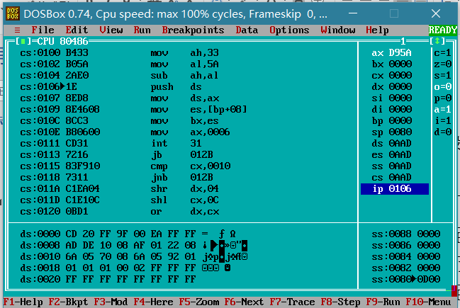

第二组数据：

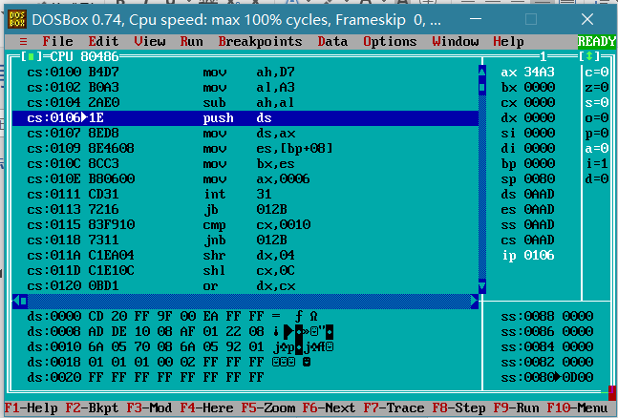

第三组数据：

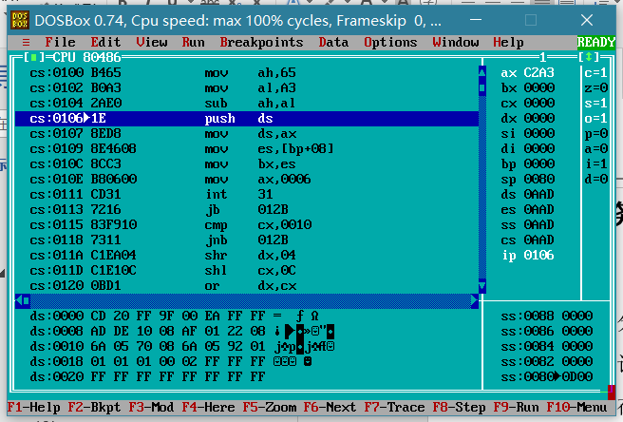

标志位的改变和预测的相同。

## 任务二

任务二是运行课本上45页题2.3的汇编代码，观察现象。

1. 分别记录执行到“MOV CX，10”和“INT 21H”之前的(BX), (BP),(SI),(DI)各是多少。
2. 记录程序执行到退出之前数据段开始40个字节的内容，指出程序运行结果是否与设想的一致。
3. 在标号LOPA前加上一段程序，实现新的功能：先显示提示信息“Press any key to begin!”, 然后，在按了一个键之后继续执行LOPA处的程序。

### 设计思想

由于课本上已经给出了代码，只需要将代码写入文本文件保存并使用ml编译链接，使用td打开程序进行运行。

### 流程图

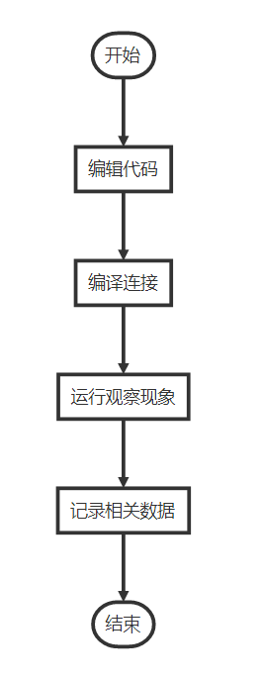

### 源程序

.386

STACK SEGMENT USE16 STACK

DB 200 DUP(0)

STACK ENDS

DATA SEGMENT USE16

BUF1 DB 0, 1, 2, 3, 4, 5, 6, 7, 8, 9

BUF2 DB 10 DUP(0)

BUF3 DB 10 DUP(0)

BUF4 DB 10 DUP(0)

DATA ENDS

CODE SEGMENT USE16

ASSUME CS:CODE, DS:DATA, SS:DATA

START:

MOV AX, DATA

MOV DS, AX

; code after here

MOV SI, OFFSET BUF1

MOV DI, OFFSET BUF2

MOV BX, OFFSET BUF3

MOV BP, OFFSET BUF4

MOV CX, 10; count number

LOPA: MOV AL, [SI]; let ax = BUF1[0]

MOV [DI], AL

INC AL; add 1

MOV [BX], AL

ADD AL, 3; add 3

MOV DS:[BP], AL

INC SI

INC DI

INC BP

INC BX

DEC CX

JNZ LOPA; check jmp or not

;stop here

MOV AH, 4CH

INT 21H

CODE ENDS

END START

### 实验步骤

1. 编写代码：使用visual studio编写汇编代码并保存为asm文件。
2. 打开dosbox，挂载d:\github\asm\asm为c盘。
3. 输入c:切换到c盘，输入ml mission2.asm完成编译和连接。
4. 输入td mission2运行程序。
5. 单步运行程序，分别记录执行到“MOV CX，10”和“INT 21H”之前的(BX), (BP),(SI),(DI)各是多少，记录程序执行到退出之前数据段开始40个字节的内容，指出 程序运行结果是否与设想的一致。
6. 修改程序：在标号LOPA前加上一段程序，实现新的功能：先显示提示信息“Press any key to begin!”, 然后在按了一个键之后继续执行LOPA处的程序。

### 实验记录

使用visual studio编写代码并保存到d:\github\asm\asm文件夹，运行dosbox执行编译连接后运行程序。记录如下。

程序执行到MOV CX, 10之前的BX，BP，SI，DI如图所示：

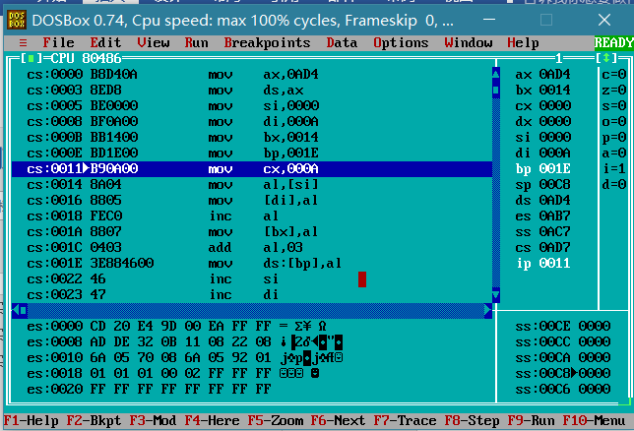

值分别为：

|  |  |
| --- | --- |
| BX | 0014H |
| BP | 001EH |
| SI | 0000H |
| DI | 000AH |

运行程序到INT 21H，记录此时的BX，BP，SI，DI如图所示：

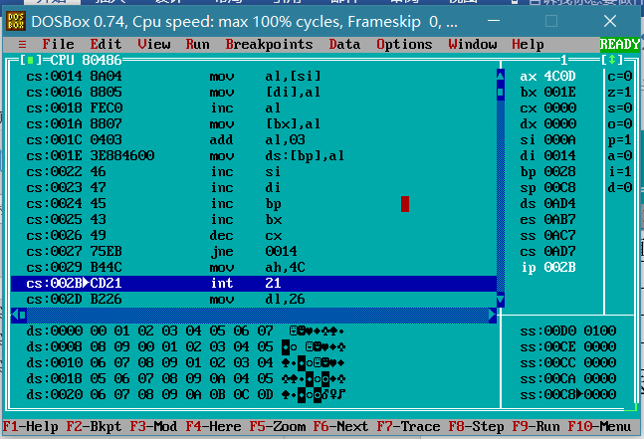

数据：

|  |  |
| --- | --- |
| BX | 001EH |
| BP | 0028H |
| SI | 000AH |
| DI | 0014H |

阅读汇编代码可知代码的功能是将BUF1中的值进行操作后存储到BUF2,BUF3,BUF4中，BUF2中的为原值，BUF3中为加1后的值，BUF4为加上4之后的值，而且是顺序写入，数据应该是：

|  |  |  |  |  |  |  |  |  |  |  |
| --- | --- | --- | --- | --- | --- | --- | --- | --- | --- | --- |
| BUF1 | 0 | 1 | 2 | 3 | 4 | 5 | 6 | 7 | 8 | 9 |
| 9BUF2 | 0 | 1 | 2 | 3 | 4 | 5 | 6 | 7 | 8 | 9 |
| BUF3 | 1 | 2 | 3 | 4 | 5 | 6 | 7 | 8 | 9 | A |
| BUF4 | 4 | 5 | 6 | 7 | 8 | 9 | A | B | C | D |

参考上方截图中的数据可知程序正确。

修改代码让运行LOPA前输出一个字符串并等待用户按键以继续，本功能需要使用BIOS的功能，主要为9号调用和1号调用，需要注意的是输出的字符串必须是’$’结尾的，我尝试了一下如果不是’$’结尾的字符串将会一直输出直到遇到内存中一个’$’字符。修改后的代码：

.386

STACK SEGMENT USE16 STACK

DB 200 DUP(0)

STACK ENDS

DATA SEGMENT USE16

BUF1 DB 0, 1, 2, 3, 4, 5, 6, 7, 8, 9

BUF2 DB 10 DUP(0)

BUF3 DB 10 DUP(0)

BUF4 DB 10 DUP(0)

WAIT_STR DB "Press any key to begin!$"; dolar in the end

DATA ENDS

CODE SEGMENT USE16

ASSUME CS:CODE, DS:DATA, SS:DATA

START:

MOV AX, DATA

MOV DS, AX

; code after here

MOV SI, OFFSET BUF1

MOV DI, OFFSET BUF2

MOV BX, OFFSET BUF3

MOV BP, OFFSET BUF4

MOV CX, 10; count number

LEA DX, OFFSET WAIT_STR;load offset

MOV AH, 9;set function

INT 21H ; call function

; wait for key

MOV AH, 1

INT 21H

; begin loop

LOPA: MOV AL, [SI]; let ax = BUF1[0]

MOV [DI], AL

INC AL; add 1

MOV [BX], AL

ADD AL, 3; add 3

MOV DS:[BP], AL

INC SI

INC DI

INC BP

INC BX

DEC CX

JNZ LOPA; check jmp or not

;stop here

MOV AH, 4CH

INT 21H

CODE ENDS

END START

运行截图：

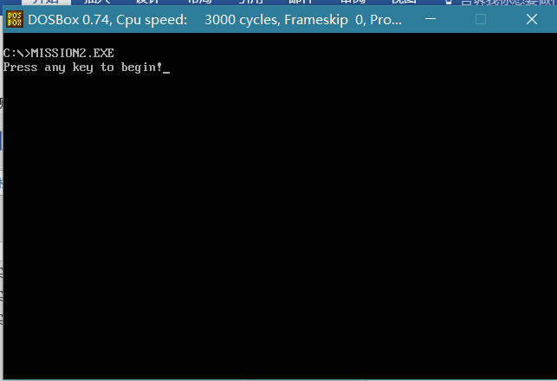

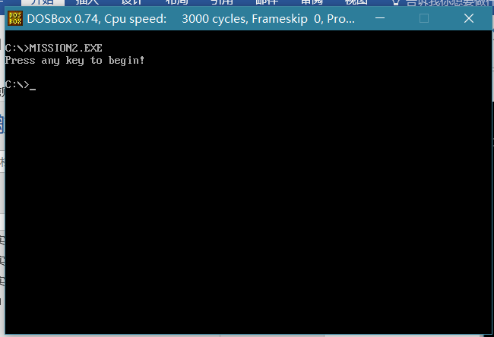

修改正确。

## 任务三

对教材45页2.4题代码的改写，实现使用32位寄存器变址寻址方式运行，记录数据区前40个字节的内容。

### 设计思想

本任务为使用32位寄存器变址寻址运行程序，记录数据段前40个字节的内容，所以只需要将4个寻址使用的寄存器替换为32位的即可。

变址寻址的实现：使用EBX存放BUF1的地址，根据他们在内存中的位置可以知道BUF2的地址位EBX+10，BUF3地址为EBX+20，BUF4地址为EBX+30，由此就可以改写为变址寻址。

寄存器和内存空间的分配：由于只是修改代码使其能够使用32位寄存器，还有就是使用变址寻址，那么我直接将两个功能结合到一起，使用32位寄存器对数据进行变址寻址，只使用一个ESI寄存器存放地址，CX计数。

### 流程图

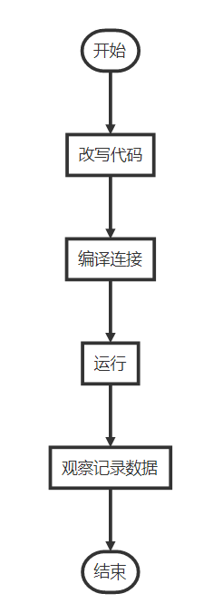

### 源程序

.386

STACK SEGMENT USE16 STACK

DB 200 DUP(0)

STACK ENDS

DATA SEGMENT USE16

BUF1 DB 0, 1, 2, 3, 4, 5, 6, 7, 8, 9

BUF2 DB 10 DUP(0)

BUF3 DB 10 DUP(0)

BUF4 DB 10 DUP(0)

DATA ENDS

CODE SEGMENT USE16

ASSUME CS:CODE, DS:DATA, SS:DATA

START:

MOV AX, DATA

MOV DS, AX

; code after here

MOV ESI, OFFSET BUF1

MOV CX, 10

LOPA: MOV AL, [ESI]

MOV [ESI + 10], AL; according memory order

INC AL

MOV [ESI + 20], AL

ADD AL, 3

MOV [ESI + 30], AL

INC ESI

DEC CX

JNZ LOPA

;stop here

MOV AH, 4CH

INT 21H

CODE ENDS

END START

### 实验步骤

1. 实验步骤和任务二相同。

### 实验记录

记录主要是记录代码运行前后数据区前40个字节的内容。

编译连接没有报错，开始使用td运行程序。

单步运行程序直到INT 21H，记录截图如下：

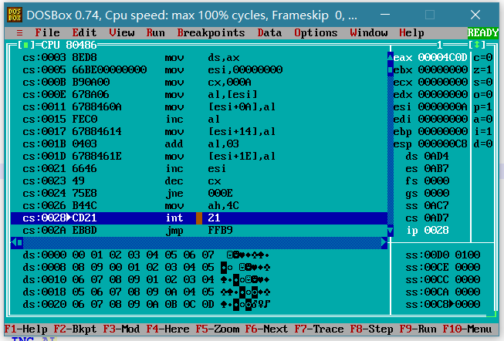

运行结果与使用4个16寄存器表示地址时的结果相同。

# 体会

这次的汇编实验总体来说由于我的准备的比较充分，任务书上说的也比较清楚，实验时没有遇到什么较大的困难。通过这次的汇编实验我知道了在内存中代码和数据属于同一个地位，都只是内存中的0101而已，只是被不同的CPU部件读取而导致意义不同，这也就是冯·诺依曼架构的计算机的同一个概念，数据与指令没有区别。这次实验还见识到了计算机对于数据表示并没有什么正负之分，都是存储的补码，加就是直接加，减就是加补码，对我理解计算机系统有很大帮助。

# 参考文献

[1] 王元珍等.80x86汇编语言程序设计.版本(第1版)

[2] 王晓虹等.汇编语言程序设计教程.版本(第1版)